О наделении полномочиями администратора доходов и источников внутреннего финансирования дефицита бюджета муниципального образования Жемчужненский поссовет

Постановление № 75 от 28.12.2011г.

Российская Федерация

Республика Хакасия

Администрация муниципального образования

Жемчужненский поссовет Ширинский район

ПОСТАНОВЛЕНИЕ

от 28.12.2011 г. п.Жемчужный № 75

О наделении полномочиями

администратора доходов и источников внутреннего

финансирования дефицита

бюджета муниципального образования

Жемчужненский поссовет

В соответствии с Бюджетным Кодексом Российской Федерации и решением Совета депутатов муниципального образования Жемчужненский поссовет от 22.12.2011г. № 85

ПОСТАНОВЛЯЮ:

4. Назначить администратором доходов бюджета муниципального образования Жемчужненский поссовет Администрацию муниципального образования Жемчужненский поссовет.

1. Назначить администратором доходов бюджета муниципального образования Жемчужненский поссовет Администрацию муниципального образования Жемчужненский поссовет.

2. Закрепить за администратором доходов бюджета муниципального образования Жемчужненский поссовет коды доходов согласно Приложению 1.

3. Наделить администратора доходов бюджета муниципального образования Жемчужненский поссовет бюджетными полномочиями согласно пункта 2 статьи 160.1 Бюджетного кодекса Российской Федерации

4. Назначить администратором источников внутреннего финансирования дефицита бюджета муниципального образования Жемчужненский поссовет Администрацию муниципального образования Жемчужненский поссовет.

5. Закрепить за администратором источников внутреннего финансирования дефицита бюджета муниципального образования Жемчужненский поссовет коды доходов согласно Приложению 2.

6. Наделить администратора источников внутреннего финансирования дефицита бюджета муниципального образования Жемчужненский поссовет бюджетными полномочиями согласно пункта 1и пункта 2 статьи 160.2 Бюджетного кодекса Российской Федерации.

7. Контроль за исполнением постановления оставляю за собой.

И.О.главы муниципального

образования Жемчужненский

поссовет Т.В.Русинович

Приложение 1

к Постановлению главы

муниципального образования

Жемчужненский поссовет

от 28.12.2011г. № 75

ПЕРЕЧЕНЬ КОДОВ ДОХОДОВ

Закрепленных за администратором доходов

МО Жемчужненский поссовет на 2012 год

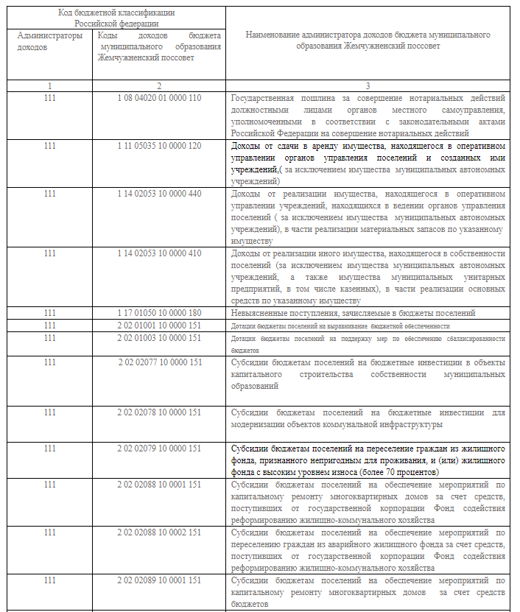

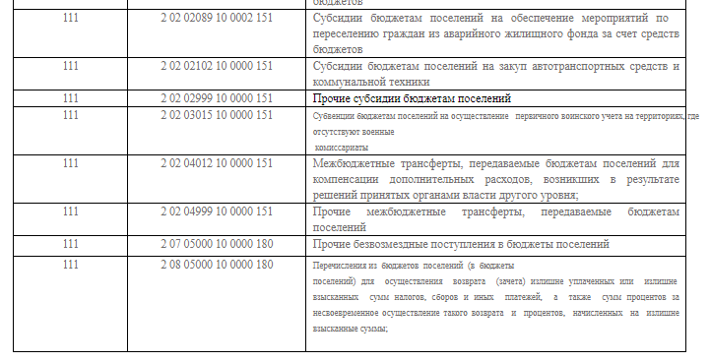

Приложение 2

к Постановлению главы

муниципального образования

Жемчужненский поссовет

от 28.12.2011г. № 75

ПЕРЕЧЕНЬ КОДОВ ДОХОДОВ,

Закрепленных за администратором

источников финансирования дефицита

МО Жемчужненский поссовет на 2012 год

